

**本科实验报告**

|  |  |
| --- | --- |
| 课程名称： | 电磁场与电磁波实验 |
| 姓 名： | 张青铭 |
| 学 院： | 信息与电子工程学院 |
| 系： |  |
| 专 业： | 信息工程 |
| 学 号： | 3200105426 |
| 指导教师： | 王子立 |

2022年4月10日

**实验报告**

专业：信息工程

姓名：张青铭

学号：3200105426

日期：2022.3.23

地点：东四224

课程名称：电磁场与电磁波实验 指导老师：王子立

实验名称：微带传输线负载特性矢网测量

装 订 线

**一、实验目的**

（1）了解并掌握波导喇叭天线的常用参数指标和分析方法。

（2）熟悉 CST 软件的基本使用方法，并能够运用其对特定的微波器件或电路进行建模、仿真分析。

**二、实验任务与要求**

根据给定的矩形波导喇叭天线尺寸，用 CST 建模，仿真其辐射特性，并与喇叭天线辐射特性测量实验对比分析。

**三、实验原理**

**1. 喇叭天线概述**

喇叭天线是一种应用广泛的微波天线，其优点是结构简单、频带宽、功率容量大、调整与使用方便。合理的选择喇叭尺寸，可以取得良好的辐射特性：相当尖锐的主瓣，较小副瓣和较高的增益。因此喇叭天线在军事和民用上应用都非常广泛，是一种常见的测试用天线。喇叭天线的基本形式是把矩形波导和圆波导的开口面逐渐扩展而形成的，由于是波导开口面的逐渐扩大，改善了波导与自由空间的匹配，使得波导中的反射系数小，即波导中传输的绝大部分能量由喇叭辐射出去，反射的能量很小。

**2. 矩形波导馈电角锥喇叭天线**

角锥喇叭天线是对馈电的矩形波导在宽边和窄边均按一定的角度张开的，结构示意图如图所示。矩形波导的尺寸为 a×b，喇叭口径尺寸为 DH×DE，喇叭高度为 L。

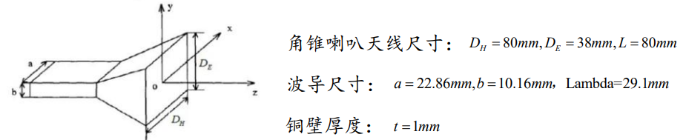

对于矩形波导的尺寸未 a×b，喇叭口径尺寸为 DH×DE，喇叭高度为 L 的角锥喇叭天线。可以用以下 公式来估算该天线的增益：



ΔGG，ΔGE ,可以由查表得到，其中参数α，β,可由公式 2-9 求得。

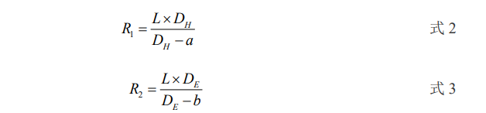

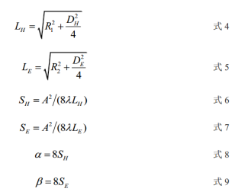

**P.**

装 订 线

**四、主要仪器设备**

装有 CST 软件的电脑

**五、实验步骤**

**1. 建立模型**

（1）创建矩形

点击 Modeling->Shape->Brick，直接按 Esc 键，弹出窗口，输入表中的数据，Layer 选择 PEC，创建完成后如图所示：

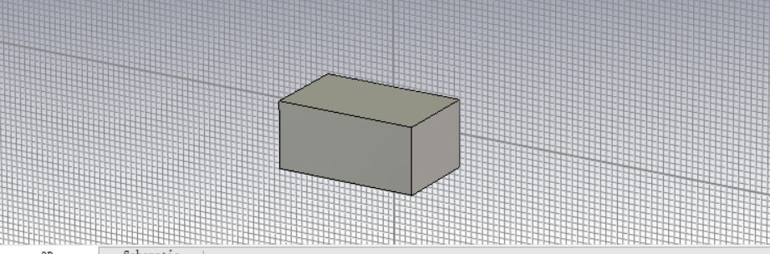

（2）建立喇叭模型

喇叭口径面：Modeling->Curves->Rectangle；Modeling->Curve Tools->Cover Planar Curve 设置喇叭口径面的空间位置选中口径面：Modeling->Picks->Pick Face 设置口径面的位置 Modeling->Transform->Translate，创建完成后如图：

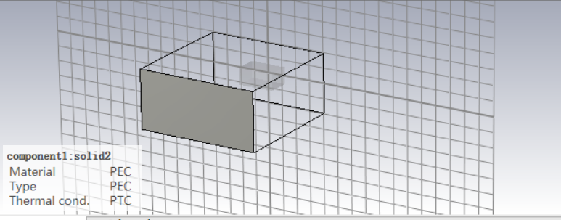

创建喇叭侧壁：分别选中波导和喇叭的口径面，Modeling->Loft，侧壁创建完成后如图： 全层相加：用 Modeling->Boolean->Add 命令使整个 PEC 层变成一个物体如图所示：

**P.**

装 订 线

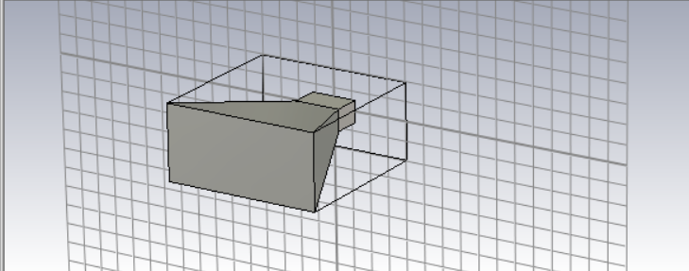

掏空选择面：分别选取物体前后两个面 掏空生成喇叭：Modeling->Shape tools->Shell Solid or Thicken Sheet；完成整个天线的 CST 建模，如图所示：

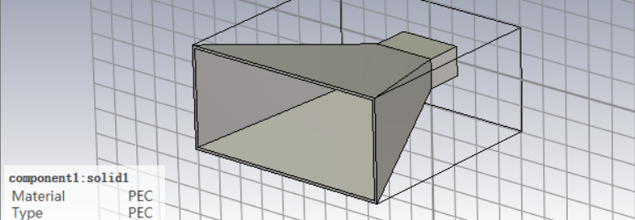

**2.仿真**

（1）仿真设置

仿真频率设置：Simulation->Frequency(仿真的频率范围：8.2GHz-12.4GHz)；

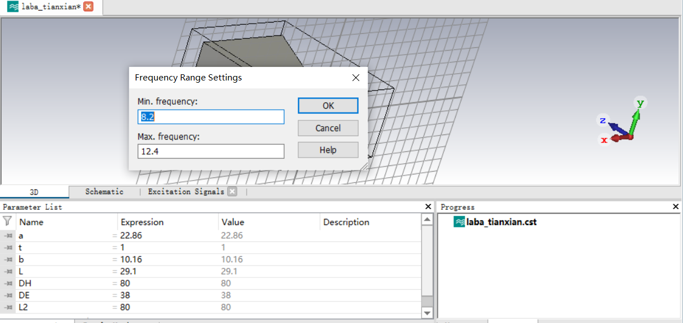

仿真边界条件设置：Simulation->Background(设置为 Normal)；Simulation->Boundaries(设置为 open (add space)

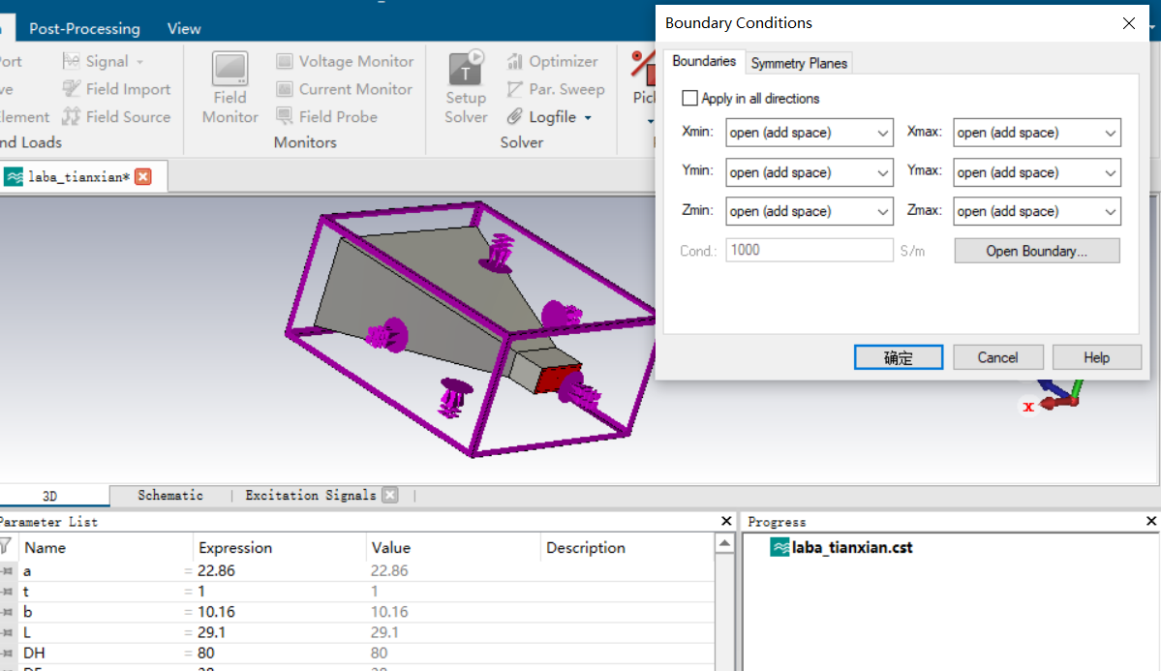

**P.**

装 订 线

端口设置：

选取波导口面：Modeling->Picks->Pick Face；

设置波导端口，输入参数后确定模式吸收数（Number of modes =5）： Simulation->Waveguide Port；

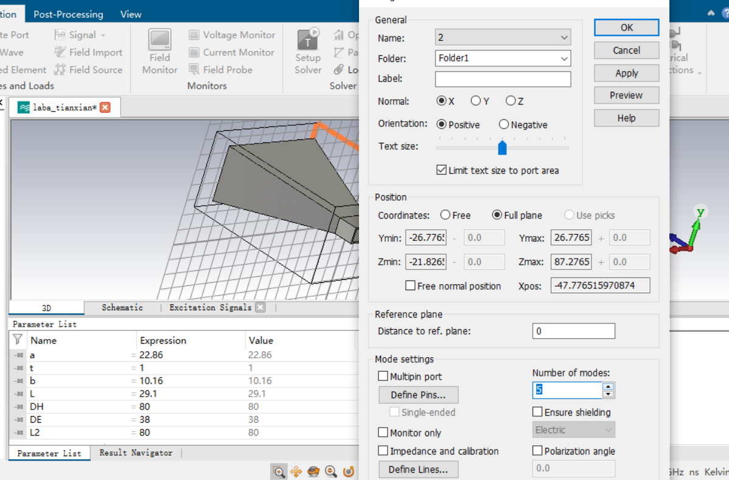

设置监视器

Simulation->Field Monitor->Farfield（RCS）（中心频率：10.3GHz）。

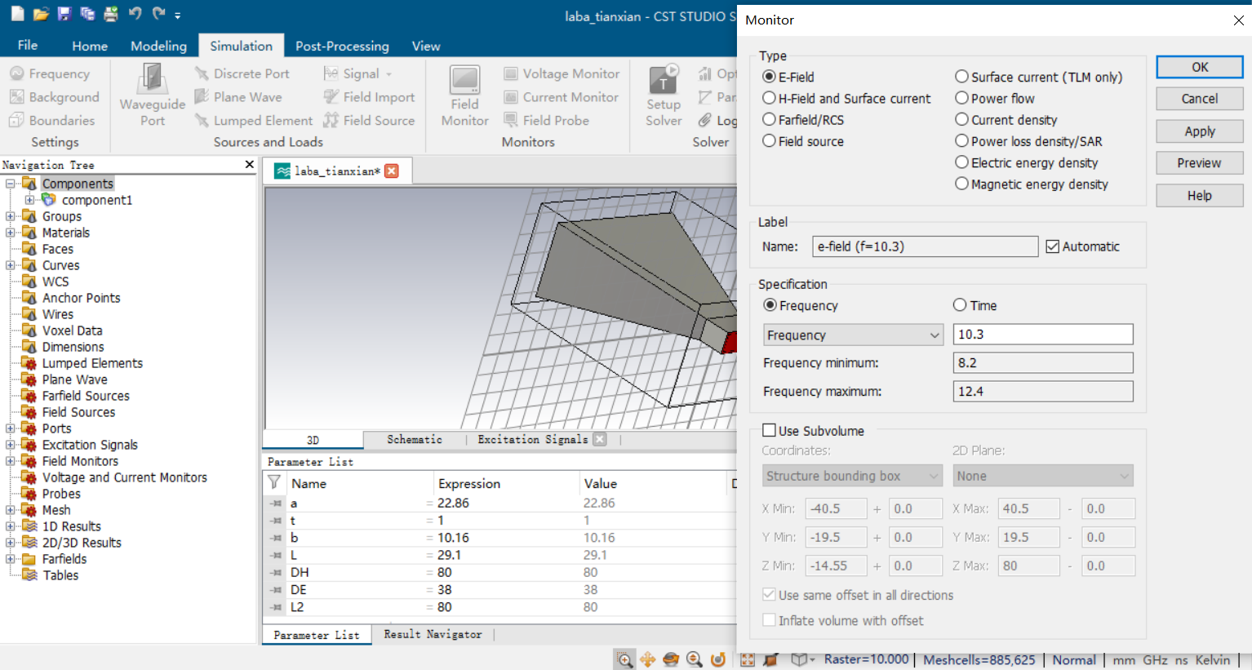

**P.**

装 订 线

模式分析

a.模式分析设置

Simulation->Start Simulation->Source type: All Ports Modes: All 选中 Calculate modes only 选中此选项，只计算端口模式不执行整个时域仿真，可预先了解模式分布

b.模式仿真分析

Simulation->Logfile->Solve Logfile

**六、实验结果及分析**

（1）分析喇叭天线的方向图，和理论计算的异同

方向图：

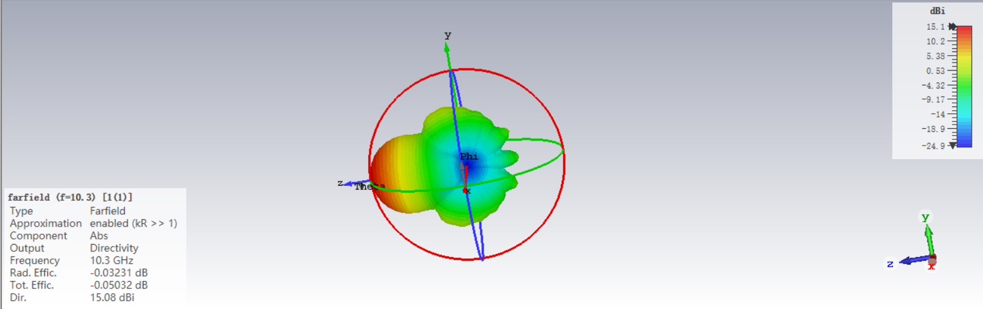

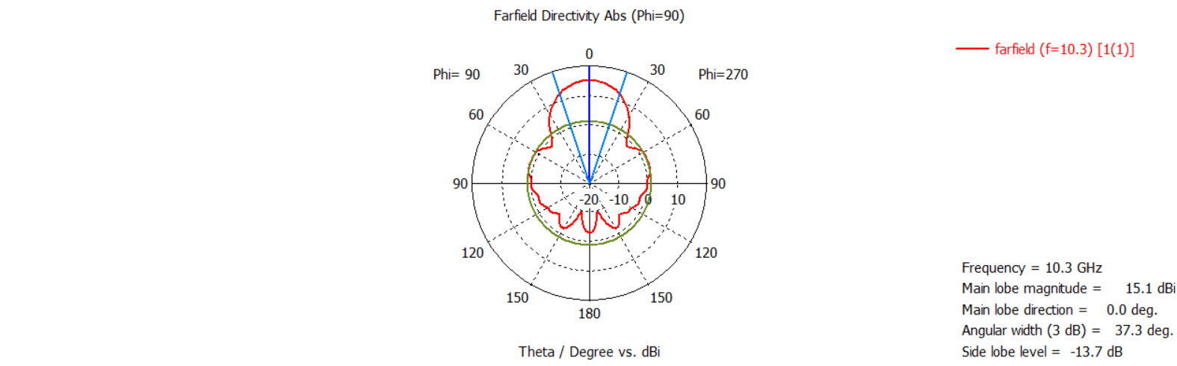

增益：

**P.**

装 订 线

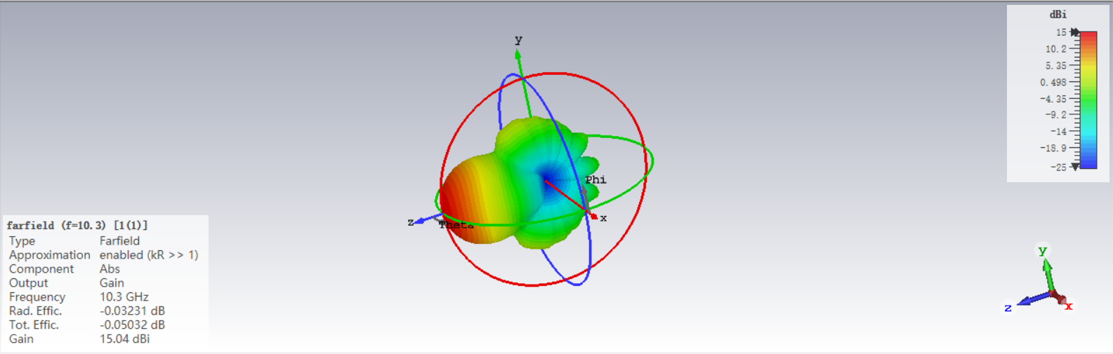

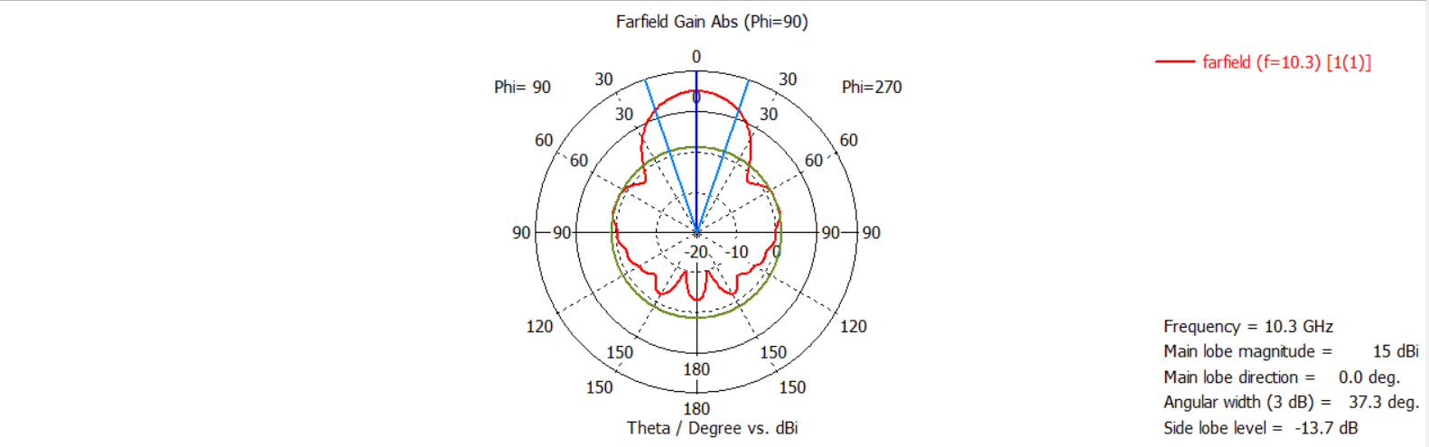

分析：由公式



计算得增益G=10.8+5.55-0.7618-0.0858=15.5024dB，从仿真结果来看，该矩形波导馈电的角锥喇叭天线的主瓣方向为ϕ=0，θ=0，主瓣宽度为18.5，增益为15dB，与理论值符合

2) 分析喇叭天线S11和驻波比特性曲线 1D Results：

S11 曲线

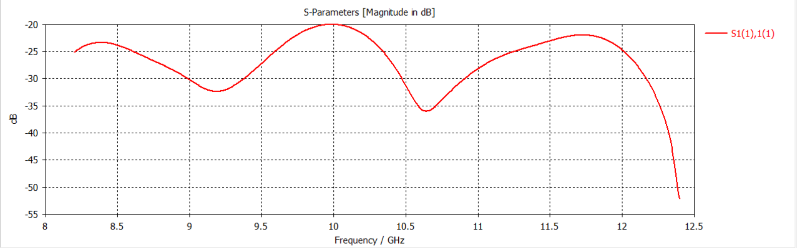

驻波 VSWR 曲线

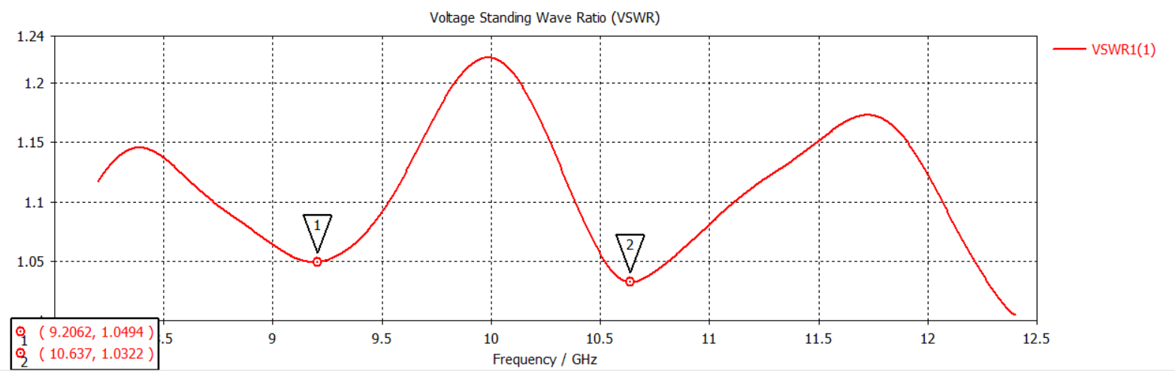

分析：有驻波曲线可看到，在频率为9.2062和10.637Ghz时驻波比最小，天线工作状态最好

**P.**

装 订 线

喇叭天线和波导口的电场情况

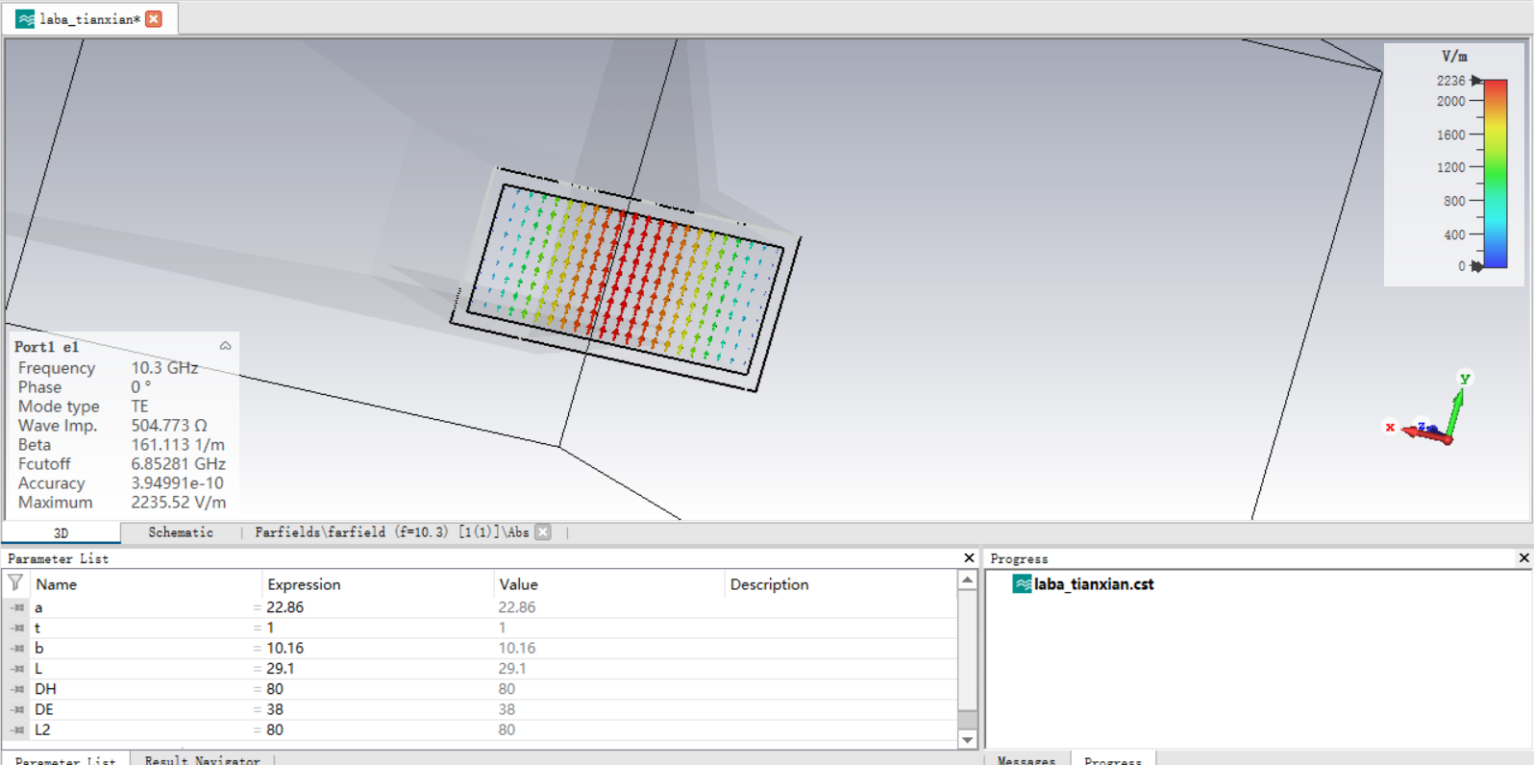

分析：波导口电场对称分布，且中心电场强度最大，向两边逐渐减小

**七、实验心得**

经过这次 CST 仿真，我对场波理论课上学习到的知识有了更深的理解。在cst软件的安装上，我花了很长时间，最后还是装了2019版才能顺利实验。场波的理论十分抽象，在学习的时候总会感觉没有实际对照，难以理解。经过这次仿真我对于理论和实际的对应有了更好的理解。电场和磁场在软件里都做成了可视化图像，并且功能十分强大，包括s参数，驻波系数，方向图等都可以直接仿真出结果。因为是2019版本，在仿真过程中间还是经常会遇到找不到对应按键位置，浪费了很多时间。

总的来说，经过这次实验我对于cst软件有了初步的了解，认识了一些它的基本操作，也对喇叭天线有了初步的认识。